Проект
Российская Федерация

НОВГОРОДСКАЯ ОБЛАСТНАЯ ДУМА

П О С Т А Н О В Л Е Н И Е

Великий Новгород

Об областном законе «О вознаграждении, причитающемся приемному родителю»

Новгородская областная Дума
ПОСТАНОВИЛА:
1. Принять областной закон «О вознаграждении, причитающемся приемному родителю».
2. Направить указанный областной закон Губернатору области Митину С.Г. для обнародования.

Проект подготовил и завизировал:

Руководитель департамента образования  и молодежной политики  Новгородской области | 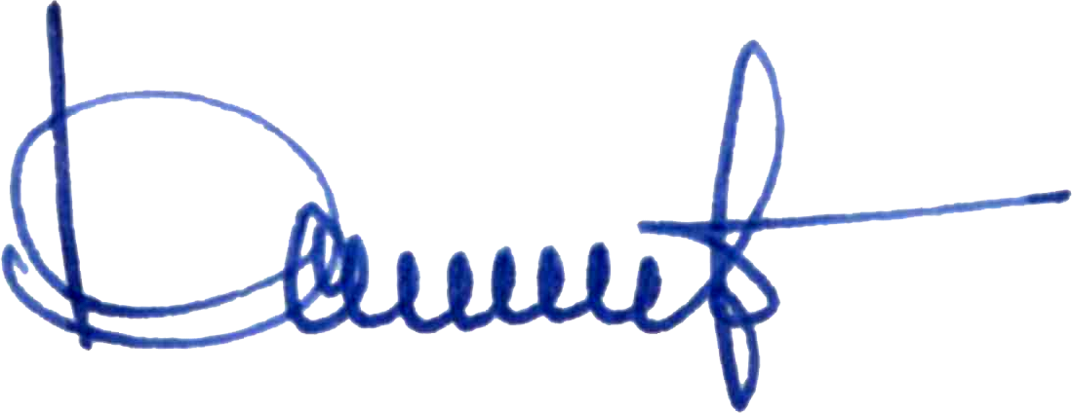 | А.А. Осипов

Согласовано:
Первый заместитель Губернатора
Новгородской области В.В. Минина

Заместитель Губернатора
Новгородской области А.В. Афанасьев

Председатель комитета правового
обеспечения Правительства
Новгородской области М.В. Котова

Руководитель департамента
финансов Новгородской области Е.В. Солдатова

Мэр Великого Новгорода | 27.01.2015 | Ю.И. Бобрышев
Глава Батецкого муниципального района | 27.01.2015 | В.Н. Иванов
Глава Боровичского муниципального района | 30.01.2015 | М.М. Костюхина
Глава Валдайского муниципального района | 27.01.2015 | А.А. Тарасов
Глава Волотовского муниципального района | 27.01.2015 | А.И. Лыжов
Глава Демянского муниципального района | 27.01.2015 | А.П. Федоров
Глава Крестецкого муниципального района | 27.01.2015 | С.А. Яковлев
Глава Любытинского муниципального района | 23.01.2015 | Т.Б. Гусев
Глава Маловишерского муниципального района | 26.01.2015 | Н.А. Маслов
Глава Маревского муниципального района | 27.01.2015 | О.И. Ильина
Глава Мошенского муниципального района | 27.01.2015 | А.Д. Кондратьев
Глава Новгородского муниципального района | 29.01.2015 | А.Г. Швецов
Глава Окуловского муниципального района | 27.01.2015 | Н.А. Потапова
Глава Парфинского муниципального района | 28.01.2015 | Н.В. Хатунцев
Глава Пестовского муниципального района | 26.01.2015 | А.Ю. Гавриленко
Глава Поддорского муниципального района | 28.01.2015 | А.Н. Буленков
Глава Солецкого муниципального района | 26.01.2015 | Ю.П. Сычев
Глава Старорусского муниципального района | 27.01.2015 | А.В. Быков
Глава Хвойнинского муниципального района | 27.01.2015 | И.А. Виноградов
Глава Холмского муниципального района | 26.01.2015 | В.И. Саляев
Глава Чудовского муниципального района | 27.01.2015 | Л.В. Паюк
Глава Шимского муниципального района | 29.01.2015 | М.Ю. Некипелов

Проект внесен Губернатором
Новгородской области
Митиным С.Г.

Российская Федерация
НОВГОРОДСКАЯ ОБЛАСТЬ

ОБЛАСТНОЙ ЗАКОН

О вознаграждении, причитающемся приемному родителю

Принят областной Думой «_____» ______________

Настоящий областной закон принят в соответствии с Семейным кодексом Российской Федерации, Федеральным законом от 24 апреля 2008 года № 48-ФЗ «Об опеке и попечительстве» в целях определения размера и порядка назначения и выплаты вознаграждения, причитающегося приемному родителю.

Статья 1. Сфера применения настоящего областного закона
Приемному родителю, проживающему на территории Новгородской области, за воспитание каждого приемного ребенка из числа детей-сирот и детей, оставшихся без попечения родителей, ежемесячно выплачивается вознаграждение.

Статья 2. Размер и финансовое обеспечение выплаты вознаграждения, причитающегося приемному родителю
1. Размер вознаграждения, причитающегося приемному родителю, определяется договором о приемной семье согласно нормативу финансирования, установленному областным законом об областном бюджете на очередной финансовый год и плановый период.
2. Денежные средства на осуществление выплат приемным родителям предусматриваются в областном бюджете в виде субвенций бюджетам муниципальных районов и городского округа на содержание ребенка в семье опекуна и приемной семье, а также вознаграждение, причитающееся приемному родителю.

Статья 3. Порядок осуществления органами местного самоуправления отдельных государственных полномочий по назначению и выплате вознаграждения, причитающегося приемному родителю
Полномочия по назначению и выплате вознаграждения приемным родителям осуществляют органы местного самоуправления муниципальных районов, городского округа в порядке исполнения переданных им отдельных государственных полномочий по назначению и выплате денежных средств на содержание ребенка в семье опекуна (попечителя) и приемной семье, а также по выплате вознаграждения, причитающегося приемным родителям, установленных областным законом от 23.12.2008 № 455-ОЗ «О наделении органов местного самоуправления муниципальных районов, городского округа Новгородской области отдельными государственными полномочиями в области образования, опеки и попечительства и по оказанию мер социальной поддержки».
Статья 4. Порядок выплаты вознаграждения, причитающегося приемному родителю
1. Выплата вознаграждения, причитающегося приемному родителю, производится одному из приемных родителей со дня заключения договора о приемной семье.
2. Вознаграждение, причитающееся приемному родителю, за текущий месяц, выплачивается не позднее 15 числа следующего месяца путем перечисления денежных средств на его лицевой счет, указанный в договоре о приемной семье.
3. Перечисление денежных средств осуществляет орган местного самоуправления муниципального района, городского округа или уполномоченная им организация.
4. Основанием для перечисления денежных средств является муниципальный правовой акт органа местного самоуправления муниципального района, городского округа о назначении вознаграждения, причитающегося приемному родителю.
5. Вознаграждение, причитающееся приемному родителю, назначается и выплачивается до достижения приемным ребенком восемнадцатилетнего возраста, включая месяц его рождения, за исключением случаев, которые могут повлечь за собой прекращение его выплаты.

Статья 5. Прекращение выплаты вознаграждения, причитающегося приемному родителю
1. Выплата вознаграждения, причитающегося приемному родителю, прекращается по следующим основаниям:
1) изменение формы устройства подопечного (усыновление (удочерение), опека (попечительство) на безвозмездной основе);
2) передача несовершеннолетнего под надзор в организации для детей-сирот и детей, оставшихся без попечения родителей (в образовательные организации, медицинские организации, организации социального обслуживания);
3) освобождение, отстранение приемного родителя от исполнения своих обязанностей;
4) прекращение срока действия или досрочное расторжение договора о приемной семье;
5) объявление подопечного полностью дееспособным (эмансипированным);
6) при вступлении подопечного в брак;
7) при выезде подопечного за пределы области на постоянное место жительства приемного родителя.
2. В случаях, влекущих за собой прекращение выплаты вознаграждения, причитающегося приемному родителю, - приемный родитель в десятидневный срок со дня, когда ему стало известно об этом, обязан известить органы местного самоуправления муниципальных районов, городского округа, выплачивающие ему вознаграждение, оформив соответствующее заявление.
3. Прекращение выплаты вознаграждения, причитающегося приемному родителю, производится со дня следующего за днем расторжения договора о приемной семье.

Статья 6. Вступление в силу настоящего областного закона
Настоящий областной закон вступает в силу через 10 дней после его официального опубликования.
______________

ПОЯСНИТЕЛЬНАЯ ЗАПИСКА
к проекту областного закона
«О вознаграждении, причитающемся приемному родителю»

Настоящий областной закон разработан в целях приведения областного законодательства в соответствие со статьей 153.1 Семейного кодекса Российской Федерации в части определения размера и порядка назначения и выплаты вознаграждения, причитающегося приемному родителю.
Полномочия по назначению и выплате вознаграждения приемным родителям осуществляют органы местного самоуправления муниципальных районов, городского округа в порядке исполнения переданных им отдельных государственных полномочий по назначению и выплате денежных средств на содержание ребенка в семье опекуна (попечителя) и приемной семье, а также по выплате вознаграждения, причитающегося приемным родителям, областным законом от 23.12.2008 № 455-ОЗ «О наделении органов местного самоуправления муниципальных районов, городского округа Новгородской области отдельными государственными полномочиями в области образования, опеки и попечительства и по оказанию мер социальной поддержки».
По результатам первичной антикоррупционной экспертизы проекта областного закона «О вознаграждении, причитающемся приемному родителю» положений, способствующих созданию условий для проявления коррупции, не выявлено.

Руководитель департамента образования  и молодежной политики  Новгородской области |  | А.А. Осипов

ФИНАНСОВО-ЭКОНОМИЧЕСКОЕ ОБОСНОВАНИЕ
к проекту областного закона «О вознаграждении, причитающемся
приемному родителю»

Объем средств на реализацию областного закона «О вознаграждении, причитающемся приемному родителю» составляет 143696,9 тыс. рублей, расчет, которого производится следующим образом: (1810 х 5205 х 12) + 27,1% /1000, где:
5205 - областной норматив финансирования расходов на выплату вознаграждения, причитающегося приемному родителю;
12 – число месяцев в году;
1810 – число детей-сирот и детей, оставшихся без попечения родителей, воспитывающихся в приемных семьях;
27,1% - начисление на вознаграждение, причитающееся приемному родителю.
Указанные средства предусмотрены в проекте областного бюджета на 2015 год и на плановый период 2016-2017 годов.
В связи с этим принятие данного законопроекта не потребует дополнительных расходов за счет средств областного бюджета.

Руководитель департамента образования  и молодежной политики  Новгородской области |  | А.А. Осипов

Перечень
нормативных правовых актов, подлежащих признанию утратившими
силу, приостановлению, изменению или принятию в связи с принятием областного закона «О вознаграждении, причитающемся приемному
родителю»

Принятие областного закона «О вознаграждении, причитающемся приемному родителю» не потребует признания утратившими силу нормативных правовых актов.

Руководитель департамента образования  и молодежной политики  Новгородской области |  | А.А. Осипов

